顺义一中学生课堂学习情况调查分析（文科）

有效教学项目组为了了解学生在课堂学习中的感受，编制了学生课堂学习情况调查问卷，问卷分为两个部分，第一部分（A1——A5）是基本情况调查，第二部分(B1——B16)是课堂学习情况调查。项目组进入顺以一中苗志华老师的英语课堂进行观察，课后向班级学生发放43份问卷，回收43份。本文对问卷数据进行的初步分析，结果如下：

一、对学生基本情况的分析

调查对象是十年级的43名学生，性别分布如下：

|  |  |  |  |  |  |  |  |  |  |  |  |  |  |  |  |  |  |  |  |  |  |  |  |  |  |  |  |  |
| --- | --- | --- | --- | --- | --- | --- | --- | --- | --- | --- | --- | --- | --- | --- | --- | --- | --- | --- | --- | --- | --- | --- | --- | --- | --- | --- | --- | --- |
| | **表一：A2性别** | | | | | | | --- | --- | --- | --- | --- | --- | |  |  | Frequency（频次/人数） | Percent（百分比） | Valid Percent有效百分比 | Cumulative Percent（累积百分比） | | Valid | 男 | 21 | 48.8 | 48.8 | 48.8 | | 女 | 22 | 51.2 | 51.2 | 100.0 | | Total | 43 | 100.0 | 100.0 |  | |

从表一可以看出43名学生中，男生21人，女生22人。

调查对象对自己学习水平的评估如下：

| **表二：A4你认为你这门学科的学习水平是** | | | | | |
| --- | --- | --- | --- | --- | --- |
|  |  | Frequency（频次/人数） | Percent（百分比） | Valid Percent有效百分比 | Cumulative Percent |
| Valid | 优秀 | 6 | 14.0 | 14.0 | 14.0 |
| 良好 | 22 | 51.2 | 51.2 | 65.1 |
| 一般 | 10 | 23.3 | 23.3 | 88.4 |
| 不理想 | 5 | 11.6 | 11.6 | 100.0 |
| Total | 43 | 100.0 | 100.0 |  |

从表二可以看出认为自己是优秀水平的有6人，有效百分比为14%；认为自己是良好水平的有22人，有效百分比为51.2%，占绝对比重；认为自己属于一般水平的有10人，有效百分比为23.3%；认为自己学习水平不理想的有5人，占11.6%。从下面的饼状图更能清晰的看出。

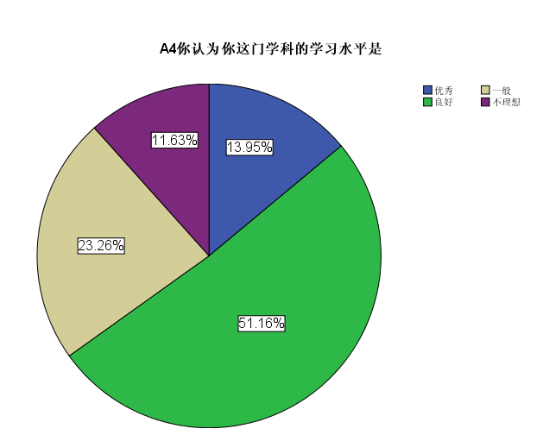

调查对象的家庭收入状况如下：

| **表三：A5你的家庭收入状况是** | | | | | |
| --- | --- | --- | --- | --- | --- |
|  |  | Frequency | Percent | Valid Percent | Cumulative Percent |
| Valid | 良好 | 23 | 53.5 | 53.5 | 53.5 |
| 一般 | 17 | 39.5 | 39.5 | 93.0 |
| 不太好 | 3 | 7.0 | 7.0 | 100.0 |
| Total | 43 | 100.0 | 100.0 |  |

从表三可以得出认为自己家庭收入良好的占53.5%，认为自己家庭收入处于一般水平的占39.5%，选择“不太好”的占7%，没有人选择“富裕”。

二、对学生课堂学习情况的分析

（一）学生课堂学习情况的总体描述

本部分针对问卷的第二部分进行分析，从B1——B16的16个题目，每个题目的选项设置5——1的数值对应从完全符合到完全不符合。表四对第二部分16道题目学生的作答情况进行了分析，并按平均值进行了从高到低的排序。

| **表四：Descriptive Statistics** | | | | |
| --- | --- | --- | --- | --- |
|  | N（人数） | Minimum（最小值） | Maximum（最大值） | Mean（平均值） |
| B11在这节课上，我能感受到老师对大家学习的鼓励 | 41 | 3 | 5 | 4.34 |
| B4通过这节课的学习，我的相关知识又增加了不少 | 43 | 3 | 5 | 4.23 |
| B14我能够独立完成教师在课堂布置的任务 | 43 | 2 | 5 | 4.21 |
| B8我在课上有机会与其他同学一起讨论问题 | 43 | 2 | 5 | 4.16 |
| B2我能听懂老师讲的绝大部分内容。 | 43 | 2 | 5 | 4.14 |
| B12我在这课上能能体会到思考问题的乐趣 | 43 | 2 | 5 | 4.05 |
| B5老师讲课的内容中，有一些引起我兴趣的方面。 | 43 | 2 | 5 | 4.05 |
| B16我期待着下一节课的到来 | 43 | 1 | 5 | 4.02 |
| B10老师能够充分照顾到班里各类学习水平的同学 | 43 | 2 | 5 | 4.00 |
| B1老师能够在开始学习前，让我知道要学哪些内容。 | 42 | 2 | 5 | 3.83 |
| B3我能清楚回答老师提出的问题， | 43 | 2 | 5 | 3.77 |
| B7我了解这节课在前后学习内容中的地位 | 42 | 1 | 5 | 3.74 |
| B15我期待与老师就这课中的一些问题进行交流 | 43 | 1 | 5 | 3.72 |
| B6我在这节课学会的方法，可以帮助我在这门或者其他课堂上进行学习 | 43 | 2 | 5 | 3.67 |
| B13我在课下还能就上课的内容与其他同学讨论 | 43 | 1 | 5 | 3.51 |
| B9老师知道我能回答出一些有挑战的问题 | 43 | 1 | 5 | 3.33 |
| Valid N (listwise) | 39 |  |  |  |

从表四可以看出：

1、最小的平均值是3.33，也就是说每一道题的平均值都大于3，即每个学生都“部分符合”题目描述的学习状态。

2、平均值最高的前五个题项是：B11、B4、B14、B8、B2。也就是说学生在这教师鼓励的感知、教学内容的习得、课堂讨论的参与、课后作业的完成等方面做的很好，相应的教师在鼓励学生、课堂讲授、组织学生参与方面做的很好。

3、平均值最低的后五个题项是：B9、B13、B6、B15、B7，这表明学生在挑战性问题回答、课下深入学习、学习方法的迁移、学习内容的前后联系等方面做的不够好，相应的教师在问题性质的把握、知识整体系统的贯通方面还有很大发展空间。

（二）个别题项的具体描述

1、第二部分第十一题的描述分析

| **表五：B11在这节课上，我能感受到老师对大家学习的鼓励** | | | | | |
| --- | --- | --- | --- | --- | --- |
|  |  | Frequency | Percent | Valid Percent | Cumulative Percent |
| Valid | 部分符合 | 6 | 14.0 | 14.6 | 14.6 |
| 大部分符合 | 15 | 34.9 | 36.6 | 51.2 |
| 完全符合 | 20 | 46.5 | 48.8 | 100.0 |
| Total | 41 | 95.3 | 100.0 |  |
| Missing | 999 | 2 | 4.7 |  |  |
| Total | | 43 | 100.0 |  |  |

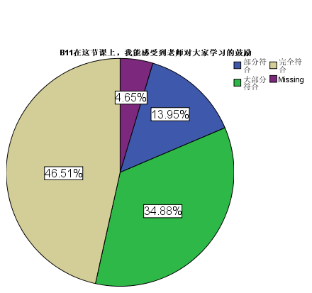

从以上图表可以看出，课堂上能感受到老师鼓励的学生有42人，其中2人没有作答，是空缺值。选择“完全符合”选项的有20人，占46.5%，比例相当可观。依次的比例在饼状图中明确显示出。

2、第二部分第二题的描述分析

| **B2我能听懂老师讲的绝大部分内容。** | | | | | |
| --- | --- | --- | --- | --- | --- |
|  |  | Frequency | Percent | Valid Percent | Cumulative Percent |
| Valid | 少部分符合 | 1 | 2.3 | 2.3 | 2.3 |
| 部分符合 | 5 | 11.6 | 11.6 | 14.0 |
| 大部分符合 | 24 | 55.8 | 55.8 | 69.8 |
| 完全符合 | 13 | 30.2 | 30.2 | 100.0 |
| Total | 43 | 100.0 | 100.0 |  |

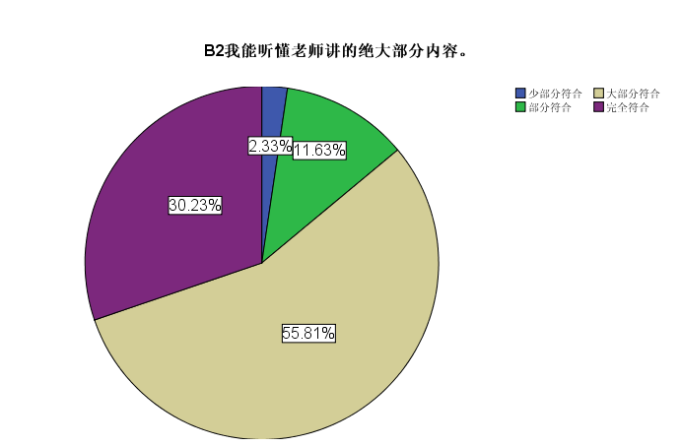

从以上图表可以看出，关于课堂上是否能听懂老师讲的大部分内容，选择“大部分完全符合”选项的学生有24人，选择“完全符合”选项的学生有13人，分别占55.8%和30.2%，比例相当可观。依次的比例在饼状图中明确显示出。